# 系统使用说明

### 一 登录

## 二 登出

### 三 创建

1，进入创建页面，填写基本信息。

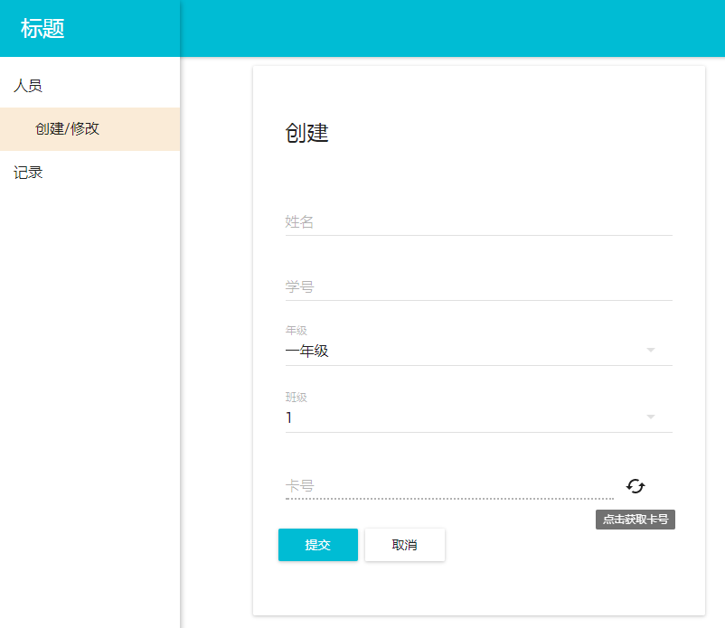

2，把卡片在发卡器上扫一下， 点击‘点击获取卡号’的图片，将卡号和学生关联起来。

3，点击提交，提交学生的信息。

## 四 管理学生信息

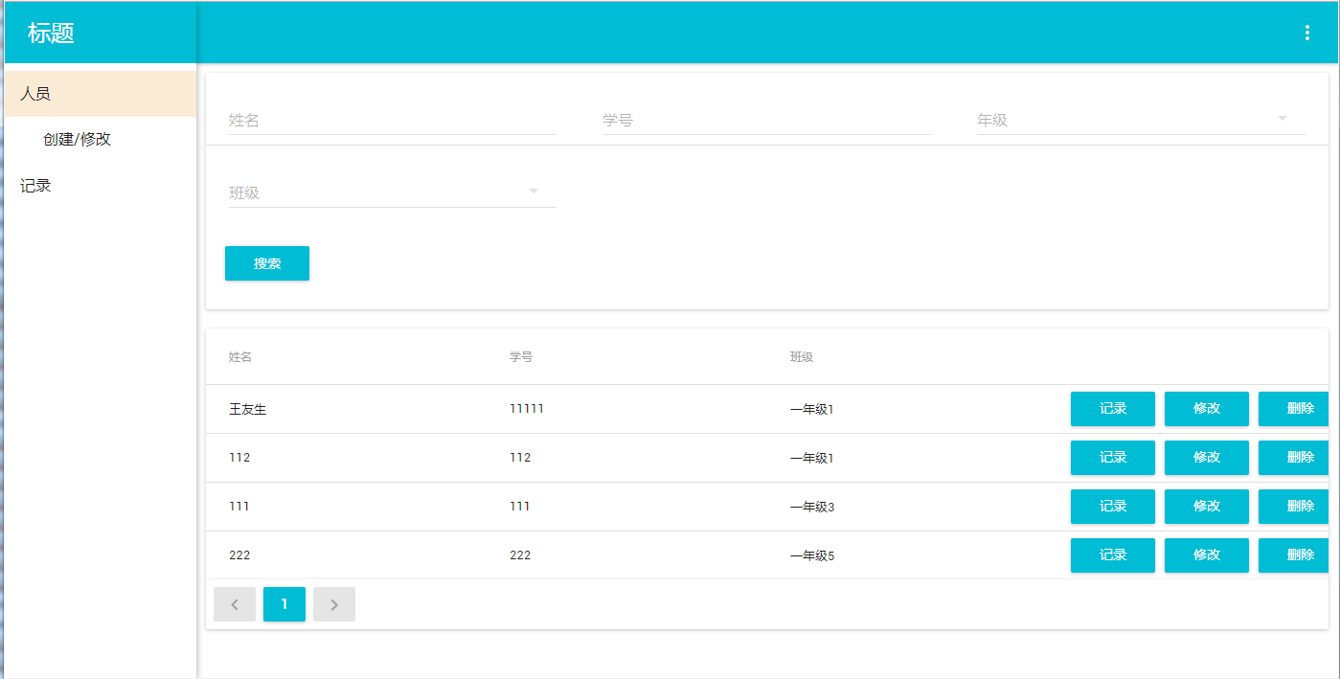

1，创建学生成功之后，学生的信息就可以在人员页面搜索到。

2，此页面可以按学生姓名，学号，班级，年纪搜索。

3，找到您要查看的学生，可以点击修改，点击修改进入修改学生信息页面，可以修改学生任何信息。

4，找到您要查看的学生，点击记录，可以查看该学生所有进出记录。

## 五 记录查询

# 

1，当有学生带着卡片进出时，都会产生一条进出记录，产生记录的同事，将有一条信息发送到订阅人的手机上（微信或短信），此页面查看所有的进出记录。

2，您可以通过设置开始时间，结束时间，您想要查看学生，的学生姓名，学号，年纪，班级等信息，查看进出记录。